

**О ратификации Соглашения между Правительством Республики Казахстан и Правительством Соединенных Штатов Америки о предоставлении Правительству Соединенных Штатов Америки земельного участка в аренду для строительства помещений консульского учреждения Соединенных Штатов Америки в городе Алматы**

Закон Республики Казахстан от 19 мая 2025 года № 190-VIII ЗРК

      Ратифицировать Соглашение между Правительством Республики Казахстан и Правительством Соединенных Штатов Америки о предоставлении Правительству Соединенных Штатов Америки земельного участка в аренду для строительства помещений консульского учреждения Соединенных Штатов Америки в городе Алматы, совершенное в Нью-Йорке 27 сентября 2024 года.

|  |  |
| --- | --- |
| *Президент*  *Республики Казахстан* | *К. ТОКАЕВ* |

|  |  |
| --- | --- |
|  | Неофициальный перевод |

**Соглашение**  
**между Правительством Республики Казахстан**  
**и Правительством Соединенных Штатов Америки о предоставлении**  
**Правительству Соединенных Штатов Америки земельного участка**  
**в аренду для строительства помещений консульского учреждения**  
**Соединенных Штатов Америки в городе Алматы**

      Правительство Республики Казахстан (далее - Правительство РК) и Правительство Соединенных Штатов Америки (далее - Правительство США), далее по отдельности именуемые Стороной, а в совокупности - Сторонами, заключили настоящее Соглашение (далее - Соглашение) на изложенных ниже условиях.

**Статья 1**

      1.1 Правительство РК предоставляет Правительству США в аренду земельный участок площадью 70593 кв. м, расположенный между следующими улицами: ул. Жамакаева, пр. аль-Фараби, пр. Сейфуллина, ул. Алдара Косе, (далее - земельный участок), сроком на 49 лет с даты заключения договора аренды земельного участка для строительства и эксплуатации помещений консульского учреждения Соединенных Штатов Америки в городе Алматы (далее - здание консульства).

      1.2 Точное местонахождение земельного участка и его границы указаны на карте, приведенной в приложении к настоящему Соглашению.

      1.3 Если Сторонами не будет согласовано иное, после истечения каждого первоначального 49-летнего периода, предусмотренного в пункте 1.1, и каждого последующего периода аренды срок аренды автоматически продлевается на последующий 49-летний период.

      1.4 Размер арендной платы за земельный участок за первоначальный 49-летний срок аренды и за все последующие 49-летние периоды продления (без ограничения общей продолжительности) составляет 25301016 долларов США и будет выплачен единым платежом в течение 30 (тридцать) календарных дней с даты вступления настоящего Соглашения в силу в соответствии со статьей 13 настоящего Соглашения. Арендная плата выплачивается на банковский счет, о котором Министерство иностранных дел Республики Казахстан сообщит Правительству США.

**Статья 2**

      Земельный участок, передаваемый Правительством РК Правительству США, не должен являться предметом задолженности, обременения, прав третьих лиц, и на нем не должны быть расположены какие-либо строения, вспомогательное имущество либо транзитные коммуникации.

**Статья 3**

      Правительство США освобождается от уплаты каких-либо налогов и иных платежей в отношении земельного участка и здания консульства, за исключением арендной платы, предусмотренной в настоящем Соглашении.

**Статья 4**

      4.1 Правительство РК должно обеспечить, чтобы права Правительства США на аренду земельного участка и право собственности Правительства США на консульские помещения были юридически оформлены как можно скорее после даты вступления в силу настоящего Соглашения (и в отношении консульских помещений после того, как строительство будет завершено).

      4.2 В дополнение к пункту 4.1 в течение 30 дней после вступления в силу настоящего Соглашения акимат города Алматы и Правительство США должны подписать договор аренды, регулируемый законодательством Республики Казахстан ("Договор аренды земельного участка"). Акимат города Алматы должен обеспечить регистрацию договора аренды земельного участка, как того требует законодательство Республики Казахстан, в течение 10 дней с даты подписания договора аренды земельного участка. Во избежание сомнений Правительство США получает право пользования земельным участком с даты вступления в силу настоящего Соглашения, а не с даты регистрации договора аренды земельного участка.

      4.3 В случае каких-либо расхождений между Договором аренды земельного участка и настоящим Соглашением преимущественную силу имеет настоящее Соглашение.

      4.4 Правительство РК признает и подтверждает, что после вступления настоящего Соглашения в силу земельный участок и все строения на нем считаются неприкосновенной территорией, и без прямого отказа Правительства США от права требования соблюдения неприкосновенности не допускается проникновение на такую территорию представителей со стороны РК.

**Статья 5**

      Правительство США будет иметь право на строительство на земельном участке сооружений, которые будут использоваться в качестве здания консульства, и его право собственности на такие сооружения не будет состоять ни под каким обременением, здание консульства может использоваться в официальных, жилых, складских и иных вспомогательных целях, направленных на выполнение консульских функций.

**Статья 6**

      Правительство США обязуется самостоятельно оплачивать все понесенные им расходы в связи со строительством здания консульства, а также расходы, понесенные им в связи с содержанием и ремонтом здания консульства, с оплатой услуг связи, услуг электро-, газо-, водо- и теплоснабжения, прочих коммунальных услуг согласно применимым нормативам и тарифам, действующим в Республике Казахстан.

**Статья 7**

      Правительство РК обеспечивает своевременный доступ Правительства США ко всем подключениям к коммунальным сетям (включая системы электроснабжения, связи, газоснабжения, канализации, водоснабжения и дренажную систему) на границах земельного участка (после получения от Правительства США технических условий в отношении таких подключений), а также надлежащий характер и непрерывность таких подключений.

**Статья 8**

      Правительство РК предпримет все действия, обоснованно запрошенные Правительством США, для предоставления последнему в полном объеме права долгосрочного землепользования в отношении земельного участка и иной реализации арендных прав в отношении земельного участка, а также прав на строительство, владение на праве собственности и эксплуатацию здания консульства; кроме того, Правительство РК будет оказывать содействие по всем запросам со стороны Правительства США в связи с указанным выше, включая содействие в получении разрешений на строительство, устройство скошенных бордюров, подключение к коммунальным сетям, а также в получении всех иных разрешений, одобрений и согласий государственных органов, регистрации и подаче документов.

**Статья 9**

      К строительству здания консульства применяются следующие положения:

      і в качестве генерального подрядчика будет выступать подрядчик из США;

      іі для строительства, обустройства и меблировки здания консульства генеральный подрядчик и Правительство США могут привлекать субподрядчиков и рабочую силу из США, а также использовать произведенные в США материалы, предметы снабжения и товары;

      ііі материалы, предметы снабжения и товары, импортированные Правительством США для обустройства и меблировки здания консульства, будут освобождены от таможенных платежей, налогов на импорт и требований о получении разрешений;

      і? граждане США, являющиеся сотрудниками Правительства США (или его подрядчиками или субподрядчиками) и занимающиеся планированием, проектированием и строительством здания консульства, будут освобождены от всех обязательств по получению разрешений на работу и уплате индивидуального подоходного налога, предусмотренных законодательством Республики Казахстан;

      ? граждане США, являющиеся сотрудниками Правительства США (или его подрядчиками или субподрядчиками) и занимающиеся планированием, проектированием и строительством здания консульства, обязаны получить рабочие визы сроком на 3 года с возможностью продления виз до завершения строительства здания консульства;

      ?і деятельность не казахстанских подрядчиков или субподрядчиков Правительства США (или персонала таких подрядчиков или субподрядчиков) не будет рассматриваться как создающее постоянное учреждение для таких подрядчиков или субподрядчиков в целях налогообложения и не приведет к применению налогов, взимаемых у источника выплаты, в Республике Казахстан;

      ?іі Правительство США сможет использовать проекты и планы, подготовленные фирмами из США и отвечающие стандартам, принятым в США;

      ?ііі кроме ограничений по высоте сооружений, не подлежат применению никакие градостроительные и иные ограничения по техническим характеристикам сооружений, содержащиеся в постановлении акимата города Алматы от 29 декабря 2023 года № 4/722 "Об утверждении градостроительного проекта по реализации Генерального плана города Алматы" (далее - постановление акимата) и всех аналогичных нормативных актах государственных органов;

      іх часть здания консульства площадью не более 1,5 % от общей площади земельного участка может превышать ограничения по высоте сооружений, установленные постановлением акимата, всеми аналогичными нормативными актами государственных органов, и может достигать до 22 метров;

      х нормами, правилами и стандартами, применимыми к строительству здания консульства, будут являться международные строительные нормы и правила;

      хі при подаче заявления на получение тех или иных разрешений, одобрений и согласий в связи со строительством или использованием здания консульства Правительство США не обязано представлять информацию, проекты, планы и прочие сведения, которые оно считает конфиденциальными.

**Статья 10**

      10.1 Зона между земельным участком и проспектом аль-Фараби, площадью около 4689 кв. м., обозначенная на прилагаемом плане как "Зона отступа", будет использована только в качестве парка или для аналогичных парку целей. В сотрудничестве с Правительством РК и акиматом города Алматы Правительство США будет отвечать за проектирование, ландшафтный дизайн и благоустройство зоны отступа. Проекты застройки и благоустройства зоны отступа не должны противоречить требованиям безопасности Правительства США. В сотрудничестве с Правительством РК и акиматом города Алматы Правительство США будет иметь право на использование части зоны отступа для размещения арт-инсталляций, статуй, памятников и иных подобных целей консульской деятельности, а также на присвоение зоне отступа наименования, отражающего взаимоотношения между Сторонами, их общие идеалы и цели, либо иного подходящего наименования.

      10.2 К строительству стены по периметру охраны (в соответствии со стандартами США) вокруг земельного участка и сооружений на нем не будут подлежать применению никакие ограничения.

      10.3 В настоящее время не существует планов по изменению назначения дороги к западу от земельного участка с целью использования для двустороннего транспортного движения.

      10.4 Правительство США будет иметь право проезда (прохода) в отношении дорог, примыкающих к земельному участку.

**Статья 11**

      11.1 Все споры и разногласия, возникшие в связи с толкованием или применением условий, изложенных в настоящем Соглашении, разрешаются путем консультаций и переговоров.

      11.2 Ни одно из положений настоящего Соглашения не должно толковаться как отказ от тех или иных привилегий или прав на иммунитет, которые могут иметься у той или иной Стороны в силу международного права или применимых международных договоров, включая Венскую конвенцию о дипломатических сношениях от 18 апреля 1961 года и Венскую конвенцию о консульских сношениях от 24 апреля 1963 года.

**Статья 12**

      Изменения и дополнения могут вноситься в настоящее Соглашение только по взаимному согласию Сторон и оформляются отдельными протоколами, являющимися неотъемлемой частью настоящего Соглашения

**Статья 13**

      Настоящее Соглашение вступает в силу со дня получения по дипломатическим каналам последнего письменного уведомления, подтверждающего завершение Сторонами внутригосударственных процедур, необходимых для его вступления в силу.

      Совершено в городе ___________ "____" ______________ 2024 года в двух экземплярах, на казахском и английском языках. В случае расхождения между текстами Соглашения преимущественную силу имеет текст Соглашения на английском языке.

|  |  |
| --- | --- |
| **ЗА ПРАВИТЕЛЬСТВО**  **РЕСПУБЛИКИ КАЗАХСТАН** | **ЗА ПРАВИТЕЛЬСТВО**  **СОЕДИНЕННЫХ ШТАТОВ АМЕРИКИ** |

|  |  |
| --- | --- |
|  | Приложение к Соглашению между Правительством Республики Казахстан и Правительством Соединенных Штатов Америки о предоставлении Правительству Соединенных Штатов Америки земельного участка в аренду для строительства помещений консульского учреждения Соединенных Штатов Америки в городе Алматы |

**Местонахождение земельного участка**

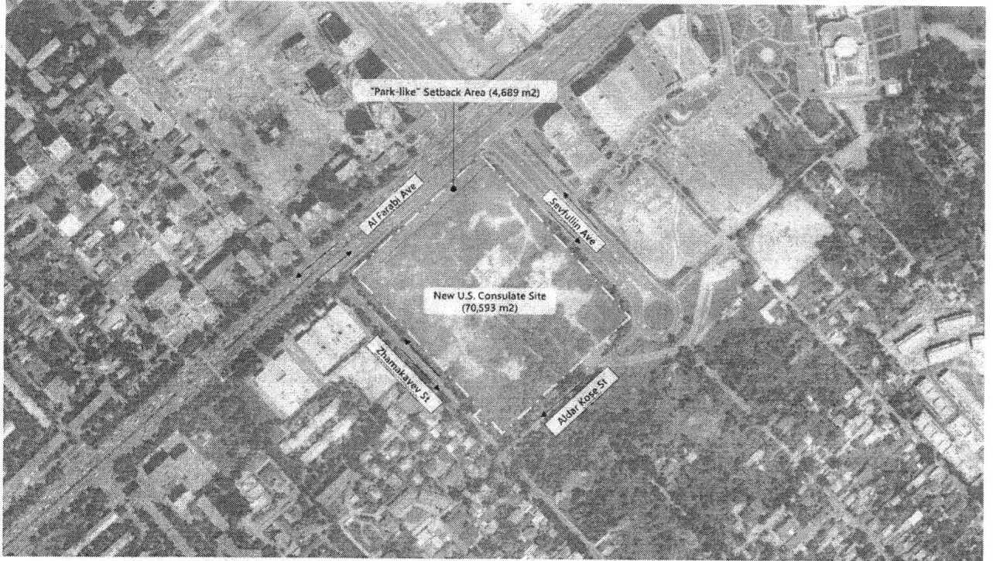

      Настоящим я подтверждаю, что вышеприведенный перевод на русский язык Соглашения между Правительством Республики Казахстан и Правительством Соединенных Штатов Америки о предоставлении Правительству Соединенных Штатов Америки земельного участка в аренду для строительства помещений консульского учреждения Соединенных Штатов Америки в городе Алматы, подписанного в городе Нью Йорк 27 сентября 2024 г., соответствует оригиналу текста Соглашения на английском языке.

|  |  |
| --- | --- |
| *исполняющий обязанности*  *Министра иностранных дел*  *Республики Казахстан* | *А. Рахметуллин* |

© 2012. РГП на ПХВ «Институт законодательства и правовой информации Республики Казахстан» Министерства юстиции Республики Казахстан